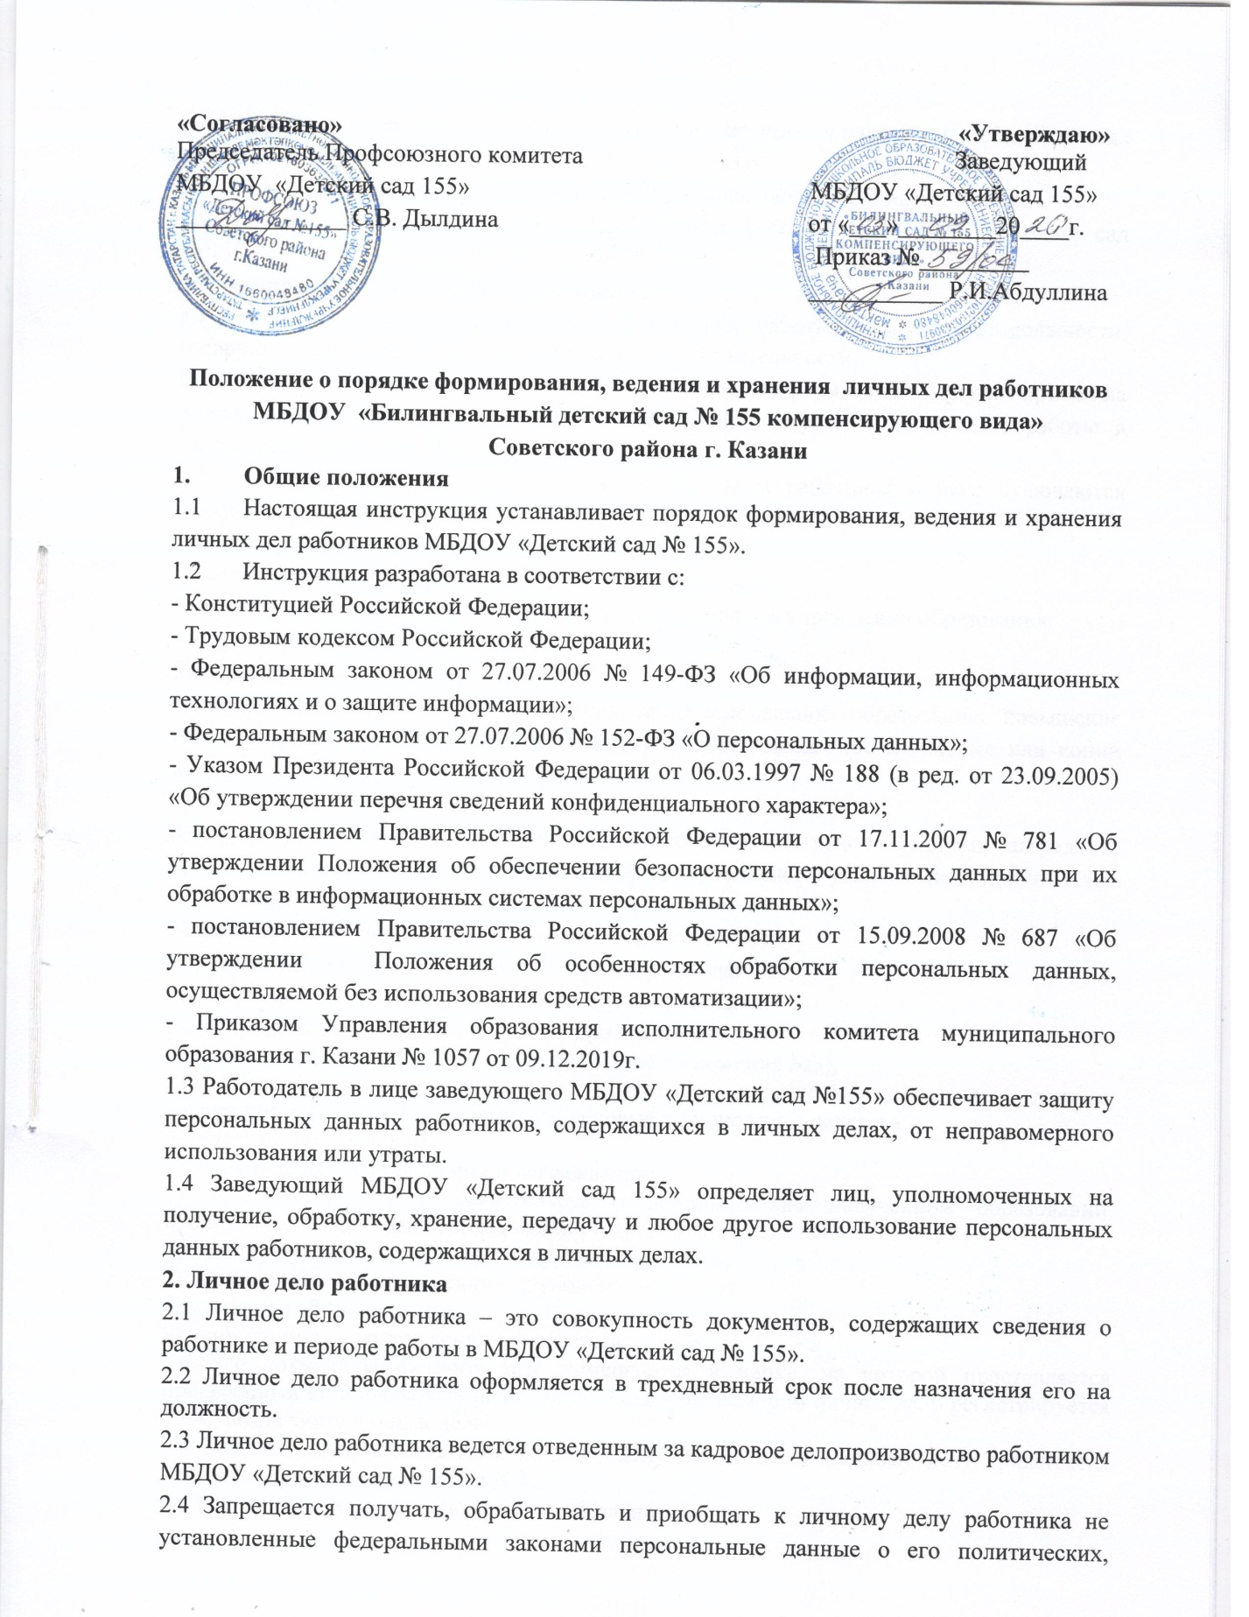 религиозных и иных убеждениях, частной жизни, членстве в общественных объединениях, в том числе в профессиональных союзах.
2.5 Сведения, содержащиеся в личном деле работника, являются конфиденциальными.
2.6 Личные дела оформляются на всех штатных работников МБДОУ «Детский сад № 155».
3. Формирование личных дел работников.
3.1 Состав документов, включаемых в личное дело работника, зависит от должности, которую он замещает, и специфики его служебной деятельности.
Первоначально в личное дело группируются документы оформляющие процесс приема на работу, а впоследствии – все основные документы, отражающие процесс работы в учреждении.
3.2 при первоначальном оформлении личного дела работника в него включаются следующие документы:
1) анкета установленной формы (приложение №1);
2) автобиография (приложение №2);
3) личное заявление лица, претендующего на должность в учреждении образования;
4) трудовой договор;
5) копия приказа о приеме на работу;
6) копия документов, подтверждающих профессиональное образование, повышение квалификации, наличие ученой степени или ученого звания (если таковые или копии документов, подтверждающие эти факты);
7) справка об отсутствии судимости;
8) копии решений о награждении государственными и ведомственными наградами, присвоение почетных и специальных званий, присуждении государственных премий и т.д. (если таковые имеются);
9) справка с основного места работы (для совместителей);
10) заявление-согласие на обработку персональных данных;
11) заявление о выборе формы ведения трудовой книжки.
3.3 В процессе работы к личному делу приобщаются:
1) дополнение к анкете установленной формы(приложение №3);
2) документы, подтверждающие изменение анкетно-биографических данных, характеризующие профессиональные, деловые и личностные качества;
3) аттестационные листы;
4)копии решений о поощрении и награждении;
5) копии дипломов и свидетельств о дополнительно полученном образовании, прохождении повышения квалификации (переподготовки);
6)копии документов о переводе на другую должность;
7) дополнительные соглашения к трудовому договору;
8) заявление об увольнении;
9)копия приказа о расторжении трудового договора.
3.4 Все документы личного дела помещаются в папку, на которой проставляется присвоенный ей порядковый номер (код). Под этим номером личное дело регистрируется в «Журнале учета личных дел».
3.5 Документы, приобщенные к личному делу работника, к личному делу прилагается внутренняя опись (приложение №4).
3.6 Внутренняя опись составляется на отдельном листе.

4. Порядок заполнения анкеты, автобиографии, дополнения к анкете, включаемых в личное дело работника.
4.1 Анкета заполняется работником собственноручно. В анкете не допускаются сокращения, прочерки, исправления.
4.2 При заполнении анкеты используются следующие документы: паспорт, трудовая книжка, военный билет, документы об образовании (диплом, свидетельство, аттестат, удостоверение), документы, подтверждающие ученую степень (ученое звание) и другие документы.
4.3 На все вопросы анкеты работник должен давать полные ответы в строгом соответствии с теми записями, которые содержатся в его личных документах, отрицательные ответы в графах анкеты без повторения вопроса (например: Учёная степень – не имею).
4.4 В графе «образование» должны применяться следующие формулировки: «высшее»,
«неполное высшее», «среднее профессиональное», «среднее», в зависимости от того, какой документ об образовании имеется. Если работник закончил несколько курсов высшего учебного заведения, вынужден был прервать обучение или обучается в данное время, то записывается, сколько курсов он закончил или на каком курсе обучается.
Сотрудники, обучающиеся или обучавшиеся в средних профессиональных учебных заведениях (техникумы, колледжи), но не окончившие их, должны быть отнесены к лицам, имеющим среднее (полное общее) или неполное среднее (основное общее) образование, в зависимости от того, какое они имели образование в момент поступления в среднее профессиональное учебное заведение, к лицам, имеющим среднее (полное общее) образование, относятся работники, закончившие средние школы, школы с учебным изучением какого –либо предмета, лицея, гимназии. Для работников, окончивших профессионально-технические училища (или образовательные учреждения, к ним приравненные), указывается профессия и разряд.
Лицам, не имеющим профессионально-технического (начального профессионального) образования, профессия указывается по опыту работы.
Окончившие три курса высших (или приравненных к ним) учебных заведений относятся к лицам с неполным высшим образованием. "Специальность по диплому" заполняется только на специалистов с высшим и средним специальным образованием. В этой строке указывается специальность, полученная по окончании высшего или среднего специального учебного заведения.
Специальность по образованию записывается только на основании диплома.
4.5 В графе «Были ли за границей» указывается полное наименование страны, год и цель пребывания(например:Германия-2005-турпоездка).
4.6 В графе «Ваши близкие родственники» перечисляются все члены семьи с указанием степени родства (родители, супруги, дети, а также братья и сёстры) при этом указывается их фамилия, имя, отчество, дата рождения, место работы, должность.
4.7 В графе «Выполняемая работа с начала трудовой деятельности» отражаются сведения о работе в соответствии с записями в трудовой книжке. Если трудовая деятельность началась с обучения в том или ином учебном заведении, то этот период также отмечается в данной графе. Сюда вносятся и сведения о перерывах в работе в связи с учёбой, болезнью, нахождениям на иждивении и тому подобное (например: «не работал», «находился на пенсии», «находился на иждивении», «болел»). Кроме того, если служащий занимал различные должности, то следует указывать время пребывания на каждой должности. В трудовую деятельность не записывается время учёбы в общеобразовательных школах, профессионально-технических училищах и к ним приравненных (суворовские, нахимовские, военные училища и т.д.). При прохождении службы в Вооружённых силах указывается должность, номер воинской части (учреждения) и в каком округе она находилась, в случае перехода из одной воинской части в другую- номера этих частей и даты перехода с указанием адресов мест службы за последние 15 лет.
Трудовая деятельность записывается строго в хронологическом порядке.
4.8 В графе «Дополнительные сведения» могут указываться сведения о награждении орденами, медалями СССР, Российской Федерации, иностранных государств, а также присвоении почётных званий СССР, РСФСР, иных союзных государств, а также присвоении почётных званий СССР, РСФСР, иных союзных государств Российской Федерации. Записи производятся на основании орденских книжек, удостоверений к медалям, указов и приказов о награждении, поощрении.
4.9 В графе «Отношение к воинской обязанности и воинское звание» указывается отношение работника к воинской обязанности
(например: военнообязанный(ая), майор запаса, сержант запаса).
Лицо, ответственное за кадровое делопроизводство обязано проверять при приёме на работу у граждан, пребывающих в запасе, военные билеты (временные удостоверения взамен военных билетов), а у граждан, подлежащих призыву на военную службу, удостоверения граждан, подлежащих призыву, установить, стоит ли гражданин(ка), принимаемый(ая) на работу на воинском учёте. В случае отсутствия в военном билете отметки о постановке на воинский учёт (если он(она) является военнообязанным (ой) необходимо направить гражданина(ку) в районный военный комиссариат.
4.10 В графе «Домашний адрес и номер телефона» необходимо указать почтовый индекс. Если адрес прописки и проживания не совпадают, то указываются оба адреса.
4.11 В графе «Паспорт или документ, его заменяющий» следует указывать его номер, серию, когда и кем выдан.
4.12 Ответственный за кадровое делопроизводство учреждения образования обязан проверить полноту и правильность заполнения анкеты в соответствии с предъявленными документами. Анкета заверяется подписью ответственного за кадровое делопроизводство, печатью и датой.
4.13 Автобиография составляется в произвольной форме собственноручно гражданином. В содержании автобиографии отражаются: фамилия, имя, отчество гражданина, число, месяц, год и место рождения, полученное образование (где, когда, какая специальность и в каких учебных заведениях), трудовая деятельность, получение дополнительного образования, окончание курсов повышения квалификации, переподготовка, изменения в биографии и другие сведения, которые желает осветить в своей автобиографии поступающий на работу.
4.14 Дополнение к анкете заполняется ответственным за кадровое делопроизводство в процессе работы при необходимости внесения в личное дело сведении об изменениях в профессиональной деятельности работника.
4.15 В первом разделе фиксируются сведения о переводах на другие должности (перемещения с указанием дат вступления в должность и ухода с нее) со ссылкой на документы о назначении, переводе, увольнении.
4.16 Во втором разделе отражаются данные о профессиональной деятельности работника (образование и присвоение ученой степени, ученого звания, награждение орденами и медалями, присвоение учёной степени, ученого и почетного звания).
4.17 Все вносимые изменения должны быть подтверждены соответствующими документами.
5. Хранение личных дел
5.1 Личные дела работников хранятся у руководителя или ответственного за кадровое делопроизводство как документы строгой отчетности.
5.2 Ежегодно проводится проверка наличия и состояния личных дел.
5.3 Для хранения личных дел работников используются сейфы или надежно запираемые и опечатываемые шкафы, помещения.
6. Порядок выдачи личных дел во временное пользование.
6.1 Личное дело работника может быть выданы во временное использование должностным лицам, круг которых определяется руководителем учреждения с установлением срока временного пользования.
6.2 При работе с личным делом, выданные во временное пользование, запрещается производить какие-либо исправления, вносить новые записи, извлекать документы, разглашать содержащиеся в нем конфиденциальные сведения.
6.3 Работник имеет право на ознакомление со всеми материалами своего личного дела.
7. Обязанности ответственного за кадровое делопроизводство по ведению личных дел работников
7.1. В обязанности ответственного за кадровое делопроизводство, осуществляющего ведение личных дел, входит:
- приобщение к личным делам документов;
- проверка полноты заполнения анкеты и соответствия указанных сведений, предъявляемым при поступлении документам;
- заверение анкеты;
- обеспечение сохранности и учета личных дел;
- обеспечение конфиденциальности сведений, содержащихся в личных делах;
- ознакомление работников с документами их личных дел.
8. Ответственность работников
8.1 Лица, уполномоченные на получение, обработку, хранение, передачу и любое другое использование персональных данных работников несут ответственность в соответствии с действующим законодательством Российской Федерации за нарушение режима защиты этих персональных данных..
8.2 Ответственные лица, виновные в нарушении норм, регулирующих получение, обработку и передачу персональных данных другого работника несут ответственность в соответствии с действующим законодательством Российской Федерации.
8.3 Ответственные лица, уполномоченные за ведение и хранение личных дел, в соответствии с действующим законодательством Российской Федерации привлекаются к дисциплинарной и иной ответственности за разглашение конфиденциальных сведений, содержащихся в личных делах, а также за иные нарушения порядка ведения личных дел, установленного настоящей Инструкцией.
9. Подготовка личных дел к архивному хранению
9.1 Законченные в делопроизводстве личные дела работников подготавливают к архивному хранению.
9.2 Подготовка личных дел к архивному хранению предусматривает полное оформление дела:
- подшивку или переплет личного дела;
- нумерацию листов в личном деле;
- составление внутренней описи документов личного дела;
- описание личного дела на обложке.
9.3 Согласно установленным требованиям личные дела работников подшиваются на четыре прокола с учетом возможности свободного чтения текста всех документов, дат, виз и резолюций на них.
9.4 Подшитые личные дела работников передаются в архив учреждения.
9.5 Срок хранения личных дел 75 лет.



